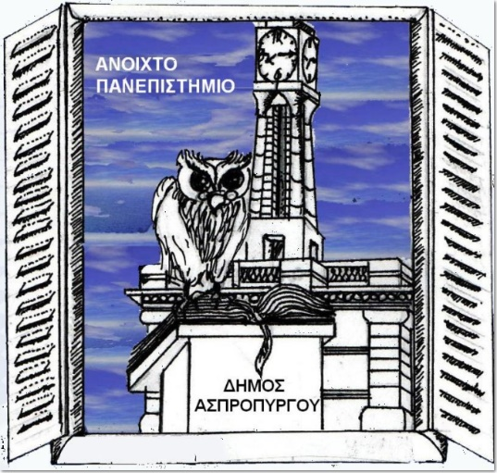

**Από το**

Ανοιχτό Πανεπιστήμιο: Αλέκου Παναγούλη 13- Ασπρόπυργος- 2132006530 & 2105577191 – anoixto.pan.asp@gmail.com

**ΠΡΟΣΚΛΗΣΗ**

**Το Ανοιχτό Πανεπιστήμιο του Δήμου Ασπροπύργου   
σας προσκαλεί στη διάλεξη που θα δώσει, Δρ. Νικόλαος Δεναξάς, Επίκουρος Καθηγητής Κοινωνιολογίας, του Τμήματος Κοινωνικής Θεολογίας και Θρησκειολογίας του EKΠΑ**

**με θέμα: «Από την αβεβαιότητα της κρίσης, στην απελπισία του φόβου: οι σύγχρονες κοινωνίες της διακινδύνευσης και ο ρόλος της Θρησκείας».**

**Τη Δευτέρα, 12 Νοεμβρίου 2022 & ώρα 19:00  
στην αίθουσα Εκδηλώσεων «Δημήτριος Καλλιέρης»   
στο Πνευματικό Κέντρο Ασπροπύργου.**

**Με εκτίμηση,**

**Ο Δήμαρχος Ασπροπύργου & Μέλος της Ε.Ε. της Κ.Ε.Δ.Ε.**

**Νικόλαος Ι. Μελετίου**

**Η Πρόεδρος του Πνευματικού Κέντρου**

**Γεωργία Πηλιχού**

2007